Zadaci za zadaću

Jednadžba pravca y = ax

1. a) Napiši barem deset točaka (x,y) čije koordinate zadovoljavaju uvjet y=2x.
b) Točke iz a-zadatka smjesti u koordinatni sustav. Što uočavaš?

2. a) Napiši barem deset točaka (x,y) čije koordinate zadovoljavaju uvjet y=x.
b) Točke iz a-zadatka smjesti u koordinatni sustav. Što uočavaš?

3. a) Napiši barem deset točaka (x,y) čije koordinate zadovoljavaju uvjet y=-3x.
b) Točke iz a-zadatka smjesti u koordinatni sustav. Što uočavaš?

4. a) Napiši barem deset točaka (x,y) čije koordinate zadovoljavaju uvjet y=-x.
b) Točke iz a-zadatka smjesti u koordinatni sustav. Što uočavaš?

5. Koje od točaka (2,6), (3,7), (-1,2), (0,0), (-2,-6), (-1.7,-5.1), (101,303), (200,500), (-25,-75) leže na pravcu y=3x ?

6. Koji broj trebamo upisati umjesto upitnika da bi točka (3,?) ležala na pravcu y=-6x ?

7. Pokušaj uočiti što vrijedi za koordinate točaka sa pravaca na sljedećim slikama, te otuda zaključi koje su jednadžbe tih pravaca:
a) b) c)

d) e) f)

8. U istom koordinatnom sustavu nacrtaj pravce: y = 3x, y = -2x, y = 0.5x, y = -1.5x, y = -x,
y = x.

Koeficijent a

9. Prepiši i dopuni:
a) U jednadžbi pravca y=ax koeificijent a naziva se _______________________________.
b) On nam govori da li pravac _________ ili __________.
c) Ako je a>0 tada pravac _____________.
d) Ako je a<0, tada pravac ______________.
e) Pri tom, što je koeficijent a po apsolutnoj vrijednosti veći, to je pravac _____________.
f) Ako je a=0, tada je pravac _________________. Dakle, jednadžba pravca y=0 je zapravo jednadžba osi ___________________.

10. Prepiši i dopuni:
a) Koeficijent smjera pravca y = -9x je _____. On nam govori da taj pravac ___________.
b) Koeficijent smjera pravca y = x je _____. On nam govori da taj pravac ___________.
c) Koeficijent smjera pravca y = x je _____. On nam govori da taj pravac ___________.
d) Koeficijent smjera pravca y = -x je _____. On nam govori da taj pravac ___________.

11. Što je zajedničko svim pravcima sa slike u a-zadatku a što u b-zadatku i što je zajedničko njihovim koeficijentima smjera:
a) b)

12. Svaka slika prikazuje dva pravca p₁ i p₂ , a iznad nje su napisane jednažbe tih pravaca. Otkrij koja jednadžba pripada pravcu p₁ a koja pravcu p₂ .

a) y=4x i y=-4x b) y=2.8x i y=2.2x c) y=14x i y=2x d) y=-8x i y=-x

13.*) a) Pravac koji raspolavlja 1. i 3. kvadrant naziva se simetrala 1. i 3. kvadranta. Nacrtaj ga.
b) Uoči nekoliko točaka na njemu i prouči što vrijedi za njihove koordinate! Iz toga zaključi kako mu glasi jednadžba? Koliki mu je koeficijent smjera?

14.*) a) Kako se zove pravac koji raspolavlja 2. i 4. kvadrant?
b) Nacrtaj ga.
c) Koliki mu je koeficijent smjera i kako mu glasi jednadžba?

15.*) Koliki mora biti koeficijent smjera a da bi pravac y=ax :
- bio simetrala 1. i 3. kvadranta?
- rastao, ali priklonjeniji osi x nego osi y (blaži rast)?
- rastao, ali priklonjeniji osi y (strmiji rast)?
- bio simetrala 2. i 4. kvadranta?
- padao, ali priklonjeniji osi x nego osi y (blaži pad)?
- padao, ali priklonjeniji osi y (strmiji pad)?

Jednadžba pravca y = ax+b

16.) a) Napiši barem deset točaka (x,y) čije koordinate zadovoljavaju uvjet y=2x-3.
b) Točke iz a-zadatka smjesti u koordinatni sustav. Leže li sve na istom pravcu? Koja je jednadžba tog pravca?

17.) Navedi bilo koje 2 točke koje leže na pravcu:

a) y = 9x b) y = -3x – 2 c) y = -x d) y = x - 101

18.) Koje od sljedećih točaka leže na pravcu y = -4x + 9 :

A(1,4), B(10,-21), C(-2,17), D(-2,-17), E(-1.5,15), F(0,-9) ?

19.) Izračunaj nepoznate koordinate sljedećih točaka ako one leže na pravcu y = -x - 7 :

C(1,c), D(3,d), E(0,e), F(-1,f), G(-20,g), H(1.5,h).

20.) U istom koordinatnom sustavu nacrtaj pravce: y = 3x-2, y = -2x+4, y = 0.5x+1, y = -1.5x-1,
y = x, y = x+2.

21.) U istom koordinatnom sustavu nacrtaj pravce: y = -3x+4, y = 2x-5, y = -0.5x+3, y = 2.5x-3,
y = -x, y = x-1.

Koeficijenti a i b

22.) Prepiši i dopuni:
U jednadžbi pravca y = ax + b , koeficijent a naziva se ______________________, a koeficijent b ________________________.

23.) Prepiši i dopuni:
Koeficijent smjera (ili nagib) nam govori da li pravac ____________________________.
- Kad je a>0, pravac _________,
- Kad je a<0, pravac _________,
- Kad je a=0, pravac _________.

- Prepiši i dopuni:
Odsječak na osi y nam govori __________________________________.

25.) Za sljedeće pravce napiši koliki su im koeficijent smjera i odsječak na osi y, te što nam oni govore:
a) y = -7x + 10 c) y = x - 3 e) y = -4x g) y = 8x - 1
b) y = 2x + 1 d) y = -x + 2.5 f) y = 5.92x - 3 h) y = -x

26.) U koordinatnom sustavu prikazani su pravci p₁, p₂ i p₃, a ispod slike su jednadžbe tih pravaca. Napiši koja jednadžba pripada pravcu p₁, koja pravcu p₂ a koja pravcu p₃.
a) b) c)

y = 2x - 3 y = x + 1 y = -x + 2
y = 2x + 1.5 y = 0.5x + 1 y = x - 3
y = 2x y = 2x + 1 y = -3x

Paralelni pravci

27.) Prepiši i dopuni rečenicu:
Paralelni pravci imaju ______________ koeficijente smjera.

28.) Napiši jednažbu nekog pravca koji je paralelan s pravcem :
a) y = 7x - 6 b) y = -3x - 2 c) y = -x d) y = 0.4x

29.) Koji su od zadanih pravaca paralelni:
a) y = 6x - 7, y = 2x - 7, y = 6x
b) y = x - 9.6, y = -x - 9.6, y = 3x + 9.6, y = x

Crtanje pravaca y=ax+b pomoću koeficijenata

30.) Koristeći koeficijente (bez izračunavanja koordinata točaka), u istom koordinatnom sustavu nacrtaj pravce y =x+2 , y =x-3 , y = -5x+3 , y =x , y = -x-3 , y = -x, y = x+4 ,

y =x-5 .

31.) Napiši koje su jednadžbe pravaca na slici. Pogledaj kako je napisano rješenje za pravac p₁ u

a zadatku, pa ti tako napiši i za ostale:

a) b)
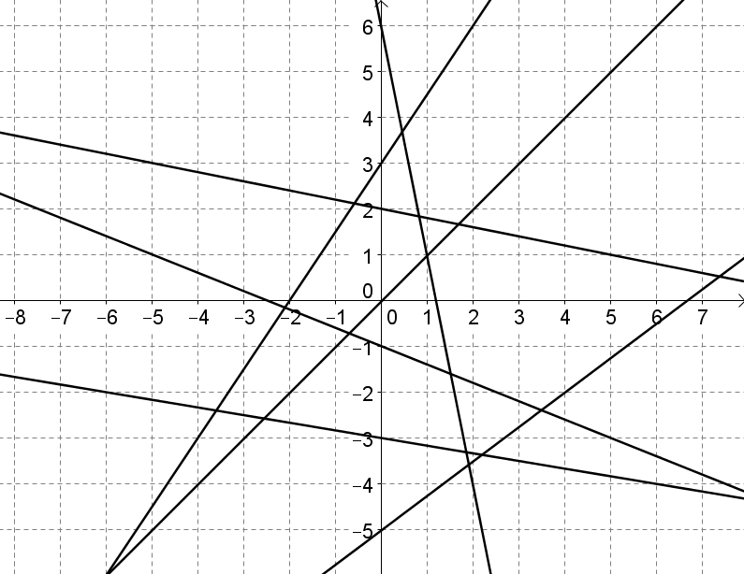
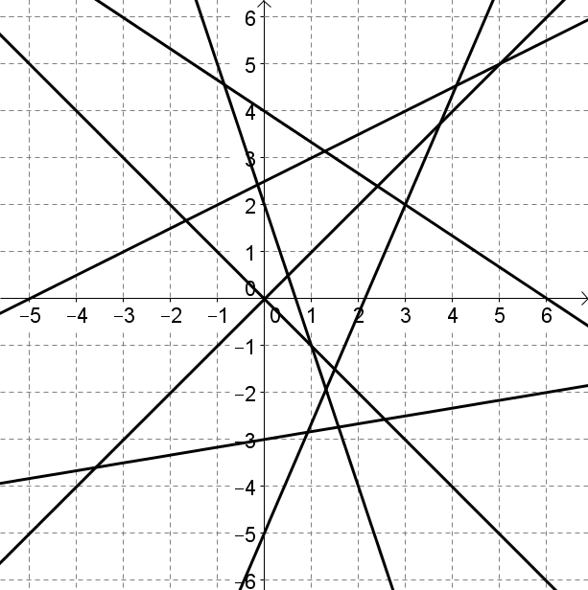
p₁
p₃
p₅
p₆
p₂
p₄
p₇
p₁
p₃
p₅
p₆
p₂
p₄
p₇

p₁ ... y = x +2

Pravci y=n i x=m

32.) Navedi bilo koje 2 točke koje leže na pravcu:

a) y = 9 b) x = -32 c) y = -x d) y = 6 e) x = -1 f) y = 6x

33.) Koje od točaka (2,-7), (3,18), (-4,-1), (-0.1,-0.6), (-7,-4), (-4,-7), (-7,2) i (0,0) leže na pravcu:

a) x = 2 b) y = 6x c) y = -7 d) x = -4 e) y = -x-5 f) y = x

34.) U istom koordinatnom sustavu nacrtaj pravce y = -2, x = 5, y = 3, x = -4, y = -4, y = 5x-4, x = 2, y = -0.5x , y = -x , y = 0.
35.) U istom koordinatnom sustavu nacrtaj pravce: y = 2x, y = 2 , x = 2 , y = 3x - 5 , y = -3 , $\text{y }=\frac{1}{2}\text{ x - }\frac{1}{2}$, $\text{y }=\frac{\text{-3}}{4}\text{ x }+\frac{1}{4}$. Uz svaki nacrtani pravac napiši i njegovu jednadžbu!
36.*) Desni koordinatni sustav, zajedno s pravcima u njemu, precrtaj u bilježnicu, te uz svaki pravac napiši njegovu jednadžbu.

37.*) Koja je jednadžba osi apscisa, a koja osi ordinata?

38.) Iz zadanih jednadžbi pravaca zaključi jesu li zadani pravci paralelni:
- y = 3x – 2 d) y = -3/5 x – 6 g) y = 5x j*) x = 3
y = 3x – ½ y = -3/5 x y = -3x x = -2
(uputa: skiciraj zadane pravce)
- y = -4x – 7 e) y = -7/2 x h) y = -x k*) y = -4
y = 4x - 7 y = 2/7 x – 3/5 y = x x = 1

- y = 2x + 8 f) y = 5 i) y = 6/7 x – 2 l) y = 6x
y = -1/2x + 7 y = -3 y = 7/6 x – 2 y = 6

39.**) Kako bi glasila jednadžba pravca koji je:
- paralelan s pravcem y = 4x – 6 , a prolazi točkom (0, 2)
- paralelan s pravcem y = -3/4x + 9 , a prolazi točkom (0, -1/2)
- paralelan s pravcem y = 3x , a prolazi točkom (0, -1)
- paralelan s pravcem y = -5 , a prolazi točkom (0, 4)
e*) paralelan s pravcem x = 4, a prolazi točkom (1, 2)
(uputa: skiciraj)
f*) paralelan s pravcem x = – 6 , a prolazi točkom (5, -3)

